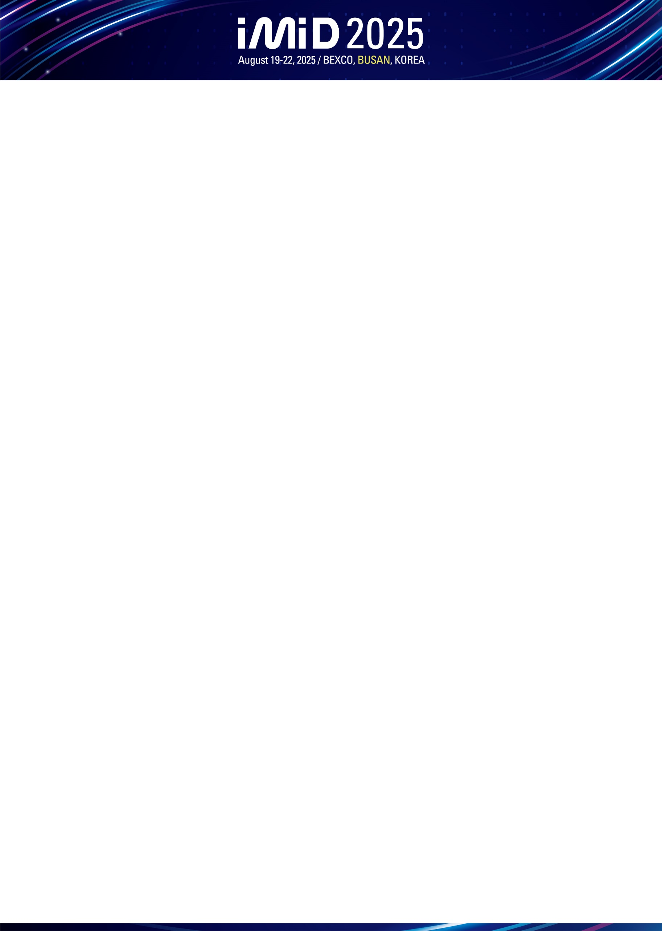

IMID 2025 특별전시 참가 신청서
참가신청서를 작성 후, 사업자등록증 사본 1부를 동봉하여 사무국 (imidex@k-ids.or.kr)으로 접수해주시기 바랍니다.

1. 기업정보
■ 회사명
■ 부스간판 및 디렉토리북 게시용 업체명
(영문 작성, 대•소문자 필히 확인)
■ 대표자명 |  | ■ 담당자명
■ 담당부서
■ 주소
■ 우편번호 |  | ■ 국가
■ 전화 |  | ■ Fax
■ E-mail

2. 전시 참가 신청 (VAT 별도)
신청기간 | KIDS / KDIA 회원사 |  | KIDS / KDIA 비회원사
신청기간 | 독립부스  (공간제공 / 6M*6M) | 조립부스  (일반 / 3M*3M) | 독립부스  (공간제공 / 6M*6M) | 조립부스  (공간제공 / 3M*3M)
조기 신청  (4월 30일까지) | □ 3,500,000원 | □ 1,500,000원 X ( ) | □ 5,500,000원 | □ 2,000,000원 X ( )
사전 신청  (6월 30일까지) | □ 4,500,000원 | □ 1,700,000원 X ( ) | □ 6,700,000원 | □ 2,300,000원 X ( )
일반 신청  (7월 1일부터) | □ 5,100,000원 | □ 1,900,000원 X ( ) | □ 7,500,000원 | □ 2,500,000원 X ( )

3. 채용 부스 참가 신청
참가 신청
- 참가 | - 불참

4. 전시 참가비 입금 계좌 정보
- 계좌번호: 수협 1010 1197 8797
- 예금주: 한국정보디스플레이학회 (KIDS)

※ 당 사는 “IMID 2025 특별 전시”와 관련하여 안내서에 기재되어 있는 정보 및 규정 등 내용에 동의하며,
모든 내용을 숙지하였습니다. 또한, 본 신청서에 기재한 사항은 사실과 다름없음을 확인합니다.

성명: 직함: 날짜: 서명:

